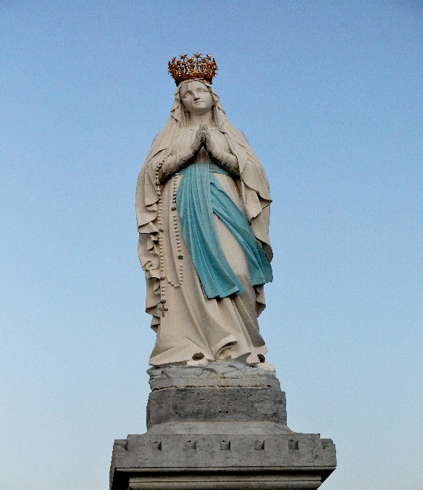 Engagement juin 2017

Aujourd’hui, hospitalier depuis 26 ans, je viens devant Marie et devant vous m’engager.
Mon engagement est d’abord un grand merci à celle qui m’a accompagné pendant cette dernière année ; mais c’est aussi un grand merci d’être au milieu de vous pour vous accompagner auprès de Marie sur les pas de Bernadette.
Mon engagement pour demain sera une présence et une disponibilité auprès des malades et des personnes dans le besoin d’écoute et de partage.
Vivre sa foi au milieu des siens impose aussi des compromis .Dans la mesure du possible, je serai avec vous afin de continuer cet esprit de Lourdes. Que cet esprit, qui nous est cher, dure et grandisse dans nos paroisses et notre diocèse.
Maman, partie beaucoup trop tôt, et Marie, mes 2 mamans, aidez moi et aidez nous à vivre cette année encore dans la confiance que je vous ai demandée.

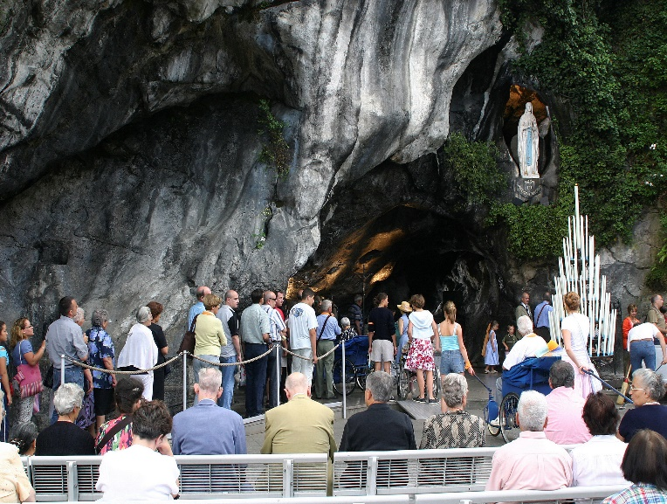

Mon engagement
Je reviens sur ma démarche d’engagement.
Ce fut un moment très fort de mon pèlerinage 2017 ; j’avais un besoin immense de dire merci à celle qui m’a suivi pendant cette année. Je voulais par cet acte lui renouveler toute la confiance que j’ai mise en Marie depuis si longtemps. Je n’avais pas imaginé toute la joie, la force de vivre cet instant et je vais essayer, à ma façon de continuer de faire vivre mon engagement d’hospitalier.
J’invite ceux qui ont un doute à franchir ce pas. C’est un moment important de la vie d’hospitalier qui concrétise les démarches, les actions que l’on fait tout au long de notre route.
Je remercie tous ceux qui m’ont accompagné pour leur réconfort, leur geste d’affection, ou leur pensée et prières. Vous m’avez aidé sincèrement et amicalement dans ma démarche .
Bonne route à vous tous.
Roger

